**Источник информации:**

[**https://daily.afisha.ru/pokolenie/5985-ot-forda-do-cukerberga-15-predprinimateley-izmenivshih-mir/**](https://daily.afisha.ru/pokolenie/5985-ot-forda-do-cukerberga-15-predprinimateley-izmenivshih-mir/)

[**https://yandex.ru/images/search?text=%D0%A1%D1%82%D0%B8%D0%B2%20%D0%94%D0%B6%D0%BE%D0%B1%D1%81&lr=191**](https://yandex.ru/images/search?text=%D0%A1%D1%82%D0%B8%D0%B2%20%D0%94%D0%B6%D0%BE%D0%B1%D1%81&lr=191)

[**https://yandex.ru/images/search?text=%D0%A6%D1%83%D0%BA%D0%B5%D1%80%D0%B1%D0%B5%D1%80%D0%B3%20%D0%B2%D0%BC%D0%B5%D1%81%D1%82%D0%B5%20%D1%81%20%D0%B6%D0%B5%D0%BD%D0%BE%D0%B9%20%D0%9F%D1%80%D0%B8%D1%81%D1%86%D0%B8%D0%BB%D0%BB%D0%BE%D0%B9%20%D0%A7%D0%B0%D0%BD%20&lr=191**](https://yandex.ru/images/search?text=%D0%A6%D1%83%D0%BA%D0%B5%D1%80%D0%B1%D0%B5%D1%80%D0%B3%20%D0%B2%D0%BC%D0%B5%D1%81%D1%82%D0%B5%20%D1%81%20%D0%B6%D0%B5%D0%BD%D0%BE%D0%B9%20%D0%9F%D1%80%D0%B8%D1%81%D1%86%D0%B8%D0%BB%D0%BB%D0%BE%D0%B9%20%D0%A7%D0%B0%D0%BD%20&lr=191)

**Автор-составитель буклета:**

библиотекарь информационно-правового отдела

Я.Р. Газданова, МБУК «Комаричская МЦБ».

**НАШ АДРЕС:** Брянская область, п. Комаричи,

ул. Советская, дом 24-А,

**тел. для справок:** +7 483 55 **9-16-19**

**МБУК «КОМАРИЧСКАЯ МЕЖПОСЕЛЕНЧЕСКАЯ**

**ЦЕНТРАЛЬНАЯ БИБЛИОТЕКА»**

**ВЫПУСК №5**

**Ларри Пейдж**

**и Сергей Брин.**

**Стив Джобс.**

**Марк Цукерберг.**

**КОМАРИЧИ-2020**

Уже много лет Цукерберг вместе с женой Присциллой Чан последовательно продолжает инвестировать в образование и развитие технологий по всему миру, определяя ценности своего поколения. После рождения дочери пара объявила, что отдает 99% принадлежащих им акций Facebook в фонд Chan Zuckerberg Initiative, который будет бороться с цифровым неравенством во всем мире.

**Истории великих**

**предпринимателей.**



**НА ФОТО: Марк Цукерберг**

**с супругой Присциллой Чан**

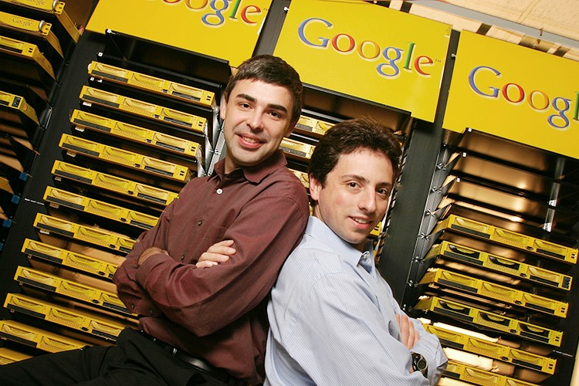



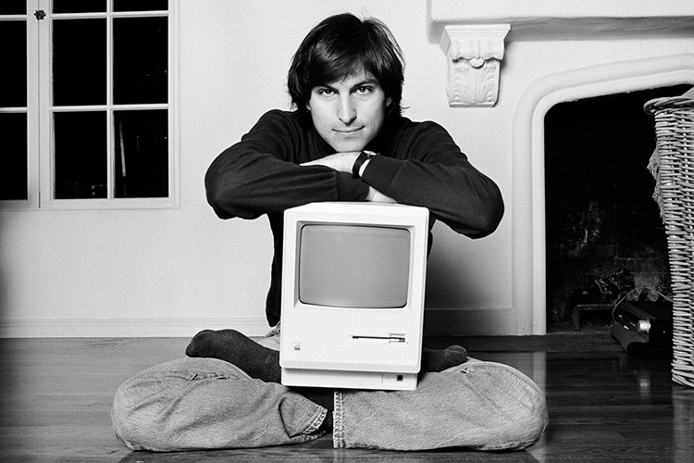

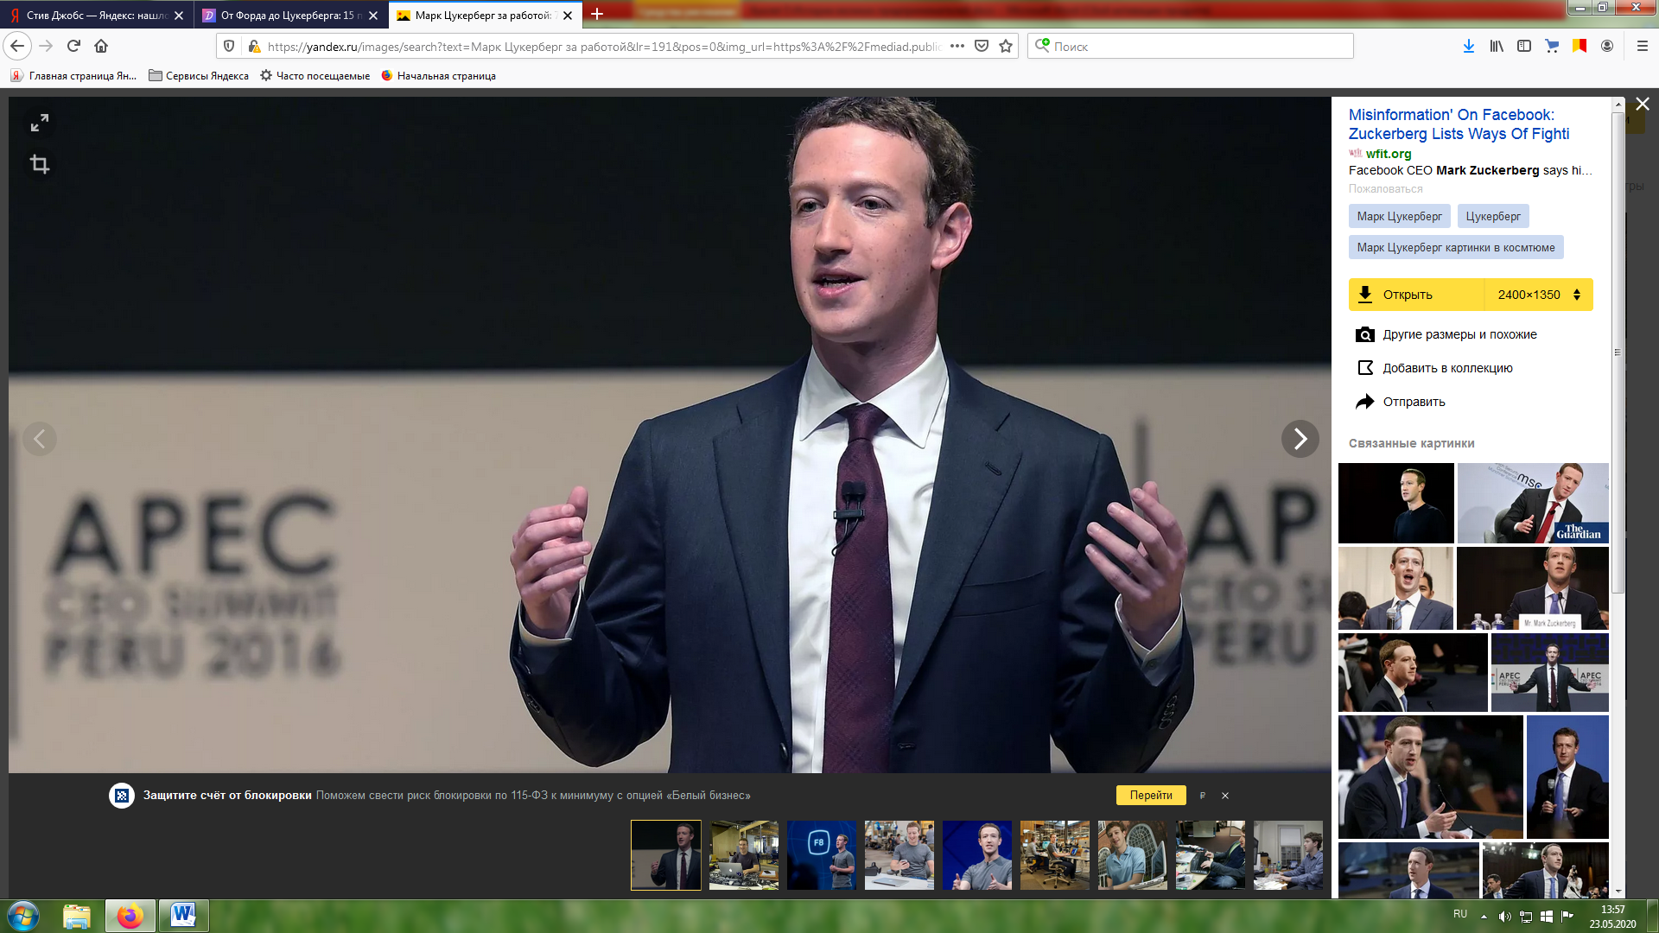

**НА ФОТО: Марк Цукерберг**

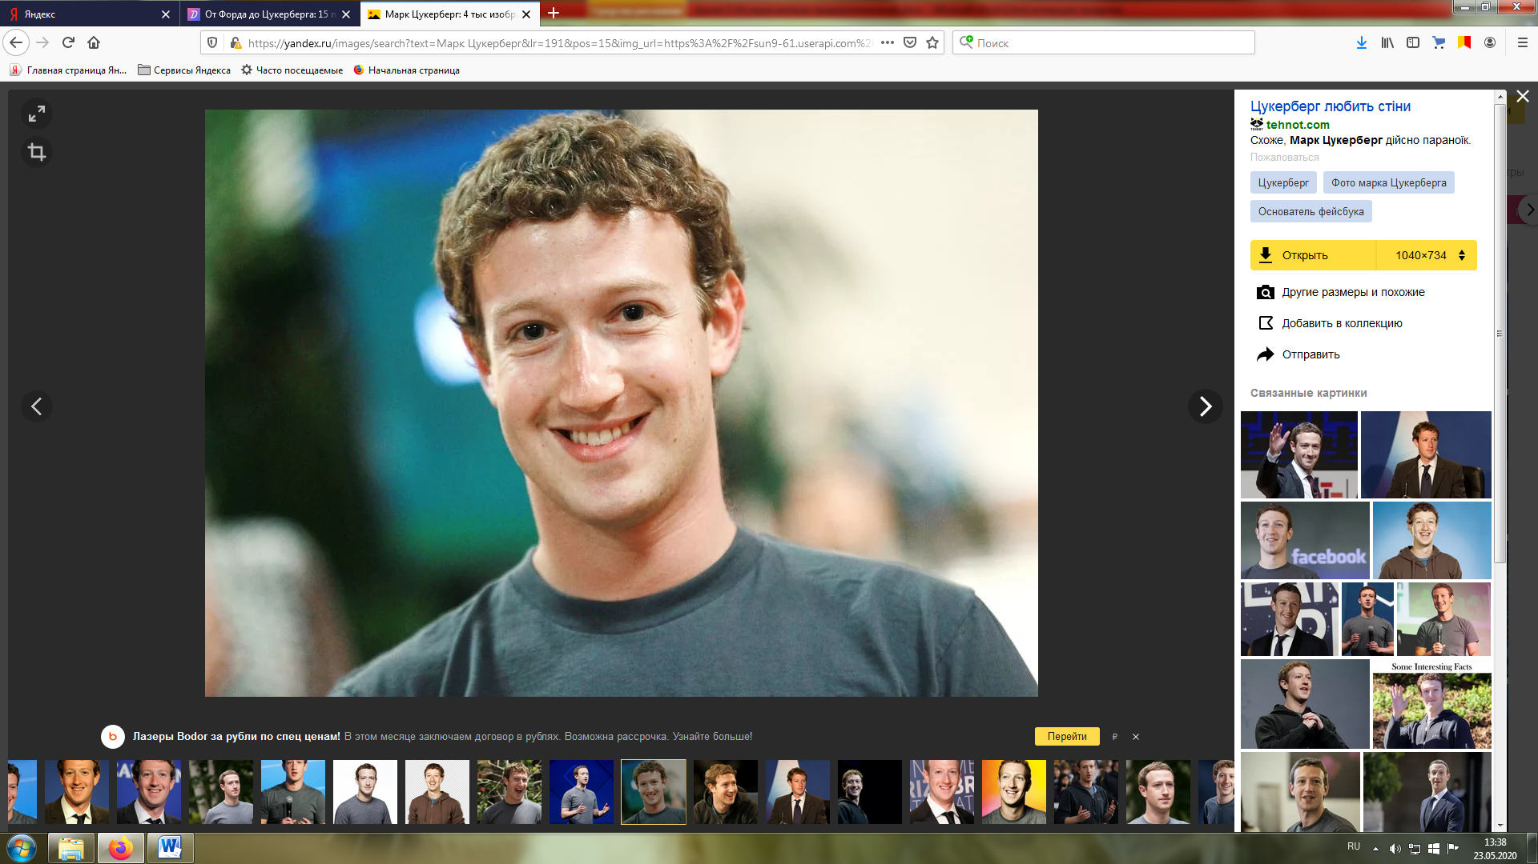

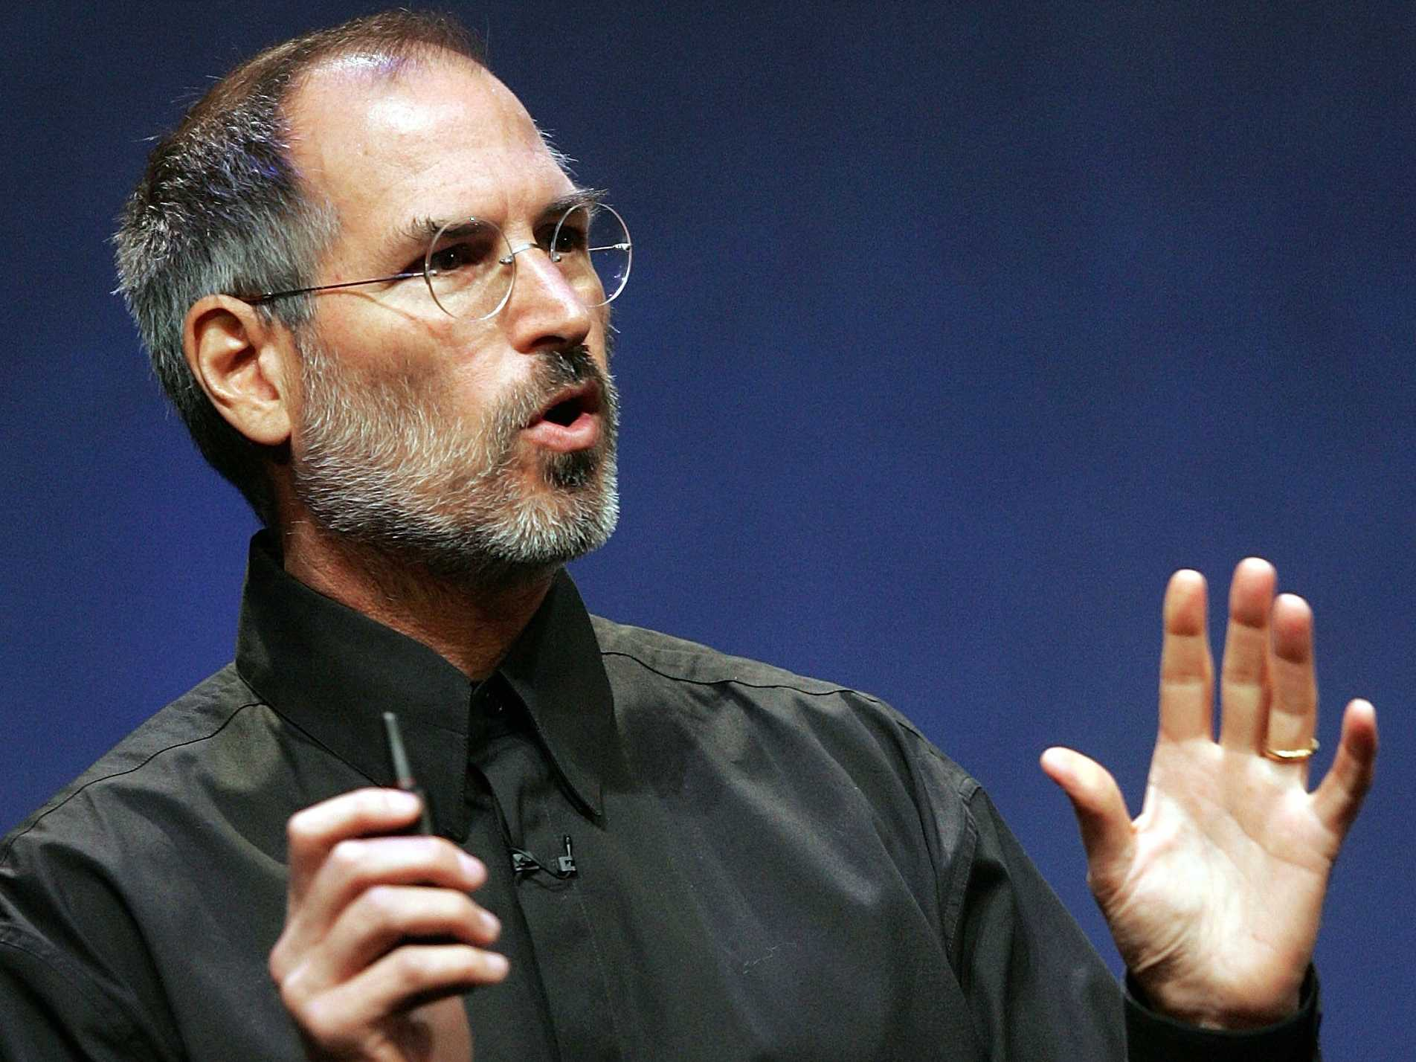

**НА ФОТО: Стив Джобс**

**2000–наше время**

**Ларри Пейдж и Сергей Брин**

**Инноваторы в интернете…**

Встречу **Ларри Пейджа** и **Сергея Брина** многие называют судьбоносной: они познакомились в Стэнфорде, когда Брина попросили показать кампус только поступившему Ларри Пейджу. Уже в 1997 году они зарегистрировали домен google.com, куда перенесли свою поисковую систему, разработанную в университете. Начинающие предприниматели управляли Google из комнат в общежитии, но вскоре привлекли первые инвестиции и обустроили свой первый офис (правда, находился он в гараже).

Компания росла стремительно и в 2000 году обрабатывала 100 млн запросов в сутки. Вскоре Ларри Пейдж и Сергей Брин передали функции главного исполнительного директора Эрику Шмидту, но продолжили развивать компанию и всю индустрию. Кроме поиска у Google появились другие сервисы, а в 2004 году компания стала публичной и превратила Пейджа и Брина в миллиардеров. Уходить со сцены инноваций они явно не планируют: Google все больше тратит на исследования и разработку искусственного интеллекта, беспилотных машин и других продуктов будущего.

**Стив Джобс**

**Легенда презентаций…**

Гигантский вклад **Стива Джобса** в развитие компьютеров неоспорим, но о нем можно говорить и как о герое последнего поколения — одновременно с поколением Z появились легендарные iPod, iPhone и iPad, преобразившие мир персональных гаджетов. Вернувшись в Apple в конце 1990-х, Джобс снова сделал компанию прибыльной и задал курс на инновации. Компания стала лидером в сфере цифровой музыки, выпустив не только плееры, но и iTunes Music Store. А в 2007 году, вместе с появлением первого iPhone, пользовательскую электронику уже невозможно было представить без продуктов Apple.

Самая успешная декада в истории компании была и самой тяжелой лично для Джобса: все знают, что в 2003 году у него начался рак поджелудочной железы.

На последних презентациях все обсуждали изможденный внешний вид предпринимателя, но он продолжал работать и только за полтора месяца до смерти ушел с поста генерального директора Apple.

**Марк Цукерберг**

**Руководитель главной соцсети…**

В истории последнего десятилетия не обойтись без **Марка Цукерберга** — создателя крупнейшей соцсети в мире (хотя некоторые и утверждают, что идею студент Гарварда украл). Пересказывать то, как создавался Facebook, скорее всего, бессмысленно: все знают о предшествовавшем ему рейтинговом сайте Facemash и о том, как из комнаты в общежитии второкурсник Цукерберг с друзьями запустил соцсеть, где через несколько недель зарегистрировалось пол-университета. Куда важнее то, что история Цукерберга не ограничивается превращением из гика-программиста в руководителя одной из самых влиятельных компаний в мире.

